| **בנק ישראל**  דוברות והסברה כלכלית | לוגו בנק ישראל | ‏‏‏‏‏‏ ירושלים, כ"ד תשרי התשפ"ד  ‏‏‏‏‏‏‏‏‏‏‏9 באוקטובר, 2023 |
| --- | --- | --- |

הודעה לעיתונות:

# יתרות מטבע החוץ בבנק ישראל לחודש ספטמבר 2023

יתרות מטבע החוץ הסתכמו בסוף חודש ספטמבר 2023 בסך 198,555 מיליוני דולרים, קיטון בסך של 4,301 מיליוני דולרים לעומת סוף החודש הקודם. רמת היתרות ביחס לתוצר המקומי הגולמי עמדה על 38.1 אחוזים (איור 1).

הקיטון מוסבר בעיקר על ידי שערוך[1] יתרות מטבע חוץ בסך של כ - 3,912 מיליוני דולרים ועל ידי העברות הממשלה לחו"ל בסך של כ - 409 מיליוני דולרים.

**יתרות מטבע החוץ בבנק ישראל**

מיליוני דולרים

|  |  |  |  |
| --- | --- | --- | --- |
| **תאריך** | **יתרות מטבע החוץ ללא יתרות עם קרן המטבע הבין-לאומית (כולל רכישות הגז)** | **יתרות עם קרן המטבע הבין-לאומית[2]** | **סך הכול יתרות מטבע החוץ** |
| ספטמבר 2023 | 194,025 | 4,530 | 198,555 |
| אוגוסט 2023 | 198,338 | 4,518 | 202,856 |
| יולי 2023 | 3200,086 | 4,579 | 3204,665 |
| יוני 2023 | 3197,363 | 4,513 | 3201,876 |
| מאי 2023 | 195,100 | 4,521 | 199,621 |
| אפריל 2023 | 197,390 | 4,505 | 201,895 |
| מרץ 2023 | 3195,951 | 4,535 | 3200,486 |
| פברואר 2023 | 3191,987 | 4,292 | 3196,279 |
| ינואר 2023 | 3196,460 | 34,525 | 3200,985 |
| דצמבר 2022 | 3189,742 | 34,476 | 3194,218 |
| נובמבר 2022 | 189,997 | 34,421 | 3194,418 |
| אוקטובר 2022 | 184,531 | 4,311 | 188,842 |
| ספטמבר 2022 | 3181,720 | 4,274 | 3185,994 |

איור 1 - רמת יתרות מטבע החוץ ויחס היתרות לתוצר המקומי הגולמי, 2007 עד 2023

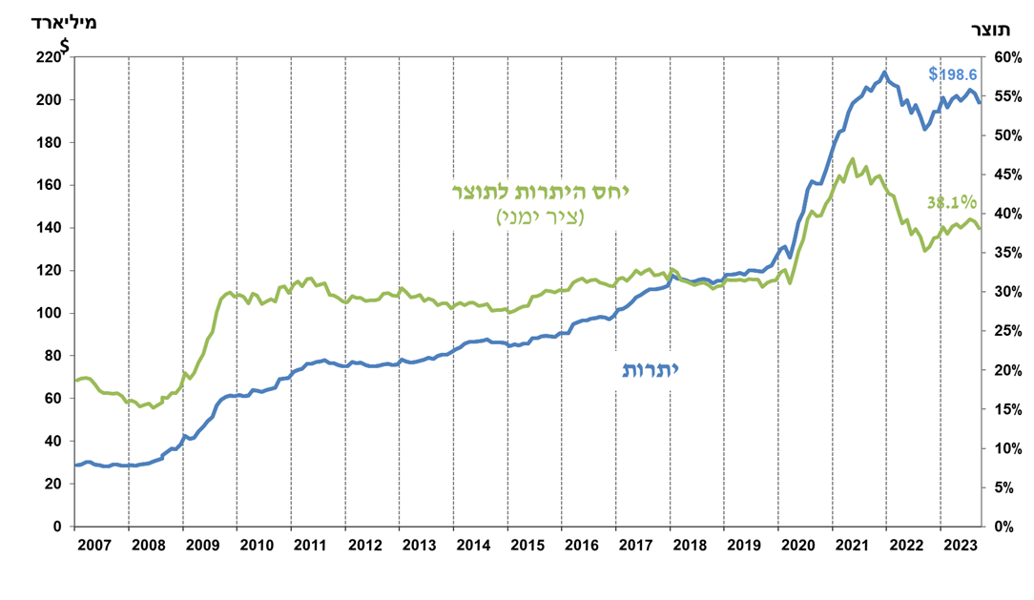

1. כולל תשלומים ותקבולים של בנק ישראל במט"ח.
2. טור זה כולל זכויות משיכה מיוחדות (SDRs'), יתרת הלוואת ה-NAB ויתרת ה-Reserve Tranche בקרן המטבע הבינ"ל.

   3 עודכן לאחר תאריך הפרסום.